江苏省南通市如东县2021届高三期中调研考试
历 史
注意事项:
1. 本试卷分第Ⅰ卷(选择题)和第Ⅱ卷(非选择题)两部分。满分100分,考试用时90分钟。
2. 答题前,考生务必将自己的学校、班级、姓名写在密封线内。
第Ⅰ卷(选择题 共45分)
一、 单项选择题:本题共15小题,每小题3分,共45分。每小题只有一个选项符合题目要求。
1. 周族的先祖曾任夏的长官,又曾为商的方伯。周建国后,夏、商二族又成为周的诸侯。商灭夏后,夏商二族融合;周灭商后,夏商周三族进一步融合,于西周末期形成了华夏族。这反映了 ( )

A. 夏商周三族轮流执掌国家政权 B. 长期战乱形成统一多民族国家
C. 列国纷争引发华夏认同的观念 D. 中华民族多元一体的发展特点
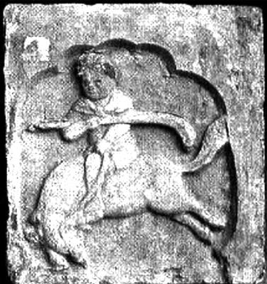
2. 右图为宋代打马球画像砖。宋代马球运动不仅只是专属于帝王将相的贵族运动,更是军营将校的军训活动,甚至发展成为民间小民的娱乐项目。宋太宗诗曰:“寰中运启大平年,文武须精百艺全。弄影马骄难控勒,龟兹韵雅奏钓天。……东西相望贺头筹,欢呼蹈舞金阶下。”宋初马球运动 ( )
A. 集对抗性与娱乐性于一体
B. 体现宋代文武并重的政策
C. 有效应对辽与西夏的威胁
D. 迎合市民阶层的娱乐需求
3. 明仁宗统治时期,决定对南北士子分榜录取:“科举之士须南、北兼收……近累科所选北人仅得什一,非公天下之道。自今科场取士,南取六分,北取四分。”明朝的分榜取士 ( )
A. 完善了考试的录取程序 B. 保证了科举取士公平性
C. 提高了人才选拔的标准 D. 有利于明朝社会的稳定
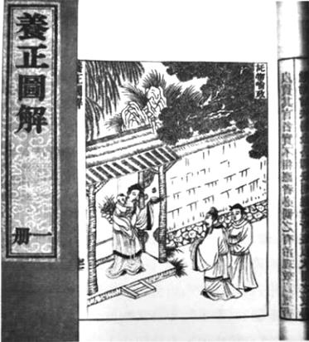
4. 右图为明清时期的《养正图解》书影。“养正”是明清最初级教育——蒙学的基本价值。所谓“蒙以养正”,是从人的先天根基开始,通过启蒙教育,将古代至宋明时期的思想精华传授给学生。明清时期的蒙学教育 ( )
A. 全面夯实儿童的基础知识
B. 标志理学开始走向生活化
C. 重视儿童道德品质的养成
D. 违背了儿童身心发展规律
5. 第一次鸦片战争中,英军采取两大军事行动:即攻占定海和封锁沿海,但东南沿海各地送京的战报中,对于前者各地官员都有反映,而对后者各地的奏折基本上未提到,英军不久也撤销封锁。这主要是因为 ( )
A. 地方官员愚昧无知 B. 中国的经济形态与英不同
C. 英军封锁自断补给 D. 封锁沿海对战局毫无影响
6. 下表是19世纪中期中国最早的四大毛纺织厂创建时的资本来源状况(单位:万两),据此可知 ( )
 | 兰州织呢厂 | 日辉织呢厂 | 溥利织呢厂 | 湖北毡呢厂
预定资本 | 20 | 50 | 100 | 60
实收资本 | 20 | 26 | 60 | 30
官府出资 | 20 |  | 35 | 16.7
官僚商绅出资 |  | 26 | 25 | 13.3
A. 清政府放开了民间办厂的限制 B. 民族资本主义工业受政府控制
C. 资金不足是民族工业最大困境 D. 清政府为了求富创办民用工业
7. 1903年,陈独秀认为人民群众是“草野愚民”“每喜从同,恶德浊流,惰力甚大”。1920年,他则认为“今日的世界,不是资本家创造出来的,乃是数千年来劳动者创造出来的”,“只有做工的人最有用最贵重”。这一变化反映 ( )
A. 陈独秀接受了马克思主义 B. 知识界认识到人民群众力量
C. 民主与科学观念深入人心 D. 无产阶级开始登上历史舞台
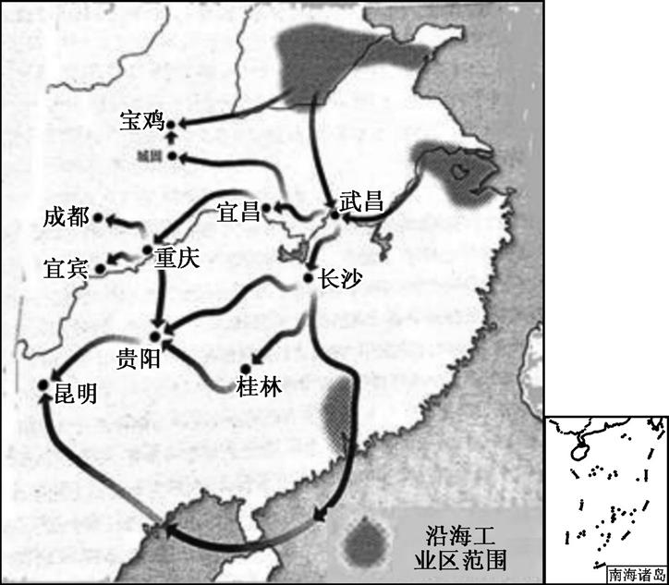
8. 全面抗战爆发初期,由国民政府发动组织了右图所示行动。这一行动 ( )
A. 使得国家工业布局趋向合理
B. 为抗战的胜利奠定物质基础
C. 反映了正面战场的节节败退
D. 促进了民族工业的较快发展
9. 习近平同志在纪念建国初期某一外交政策时说:“(它)生动反映了联合国宪章宗旨和原则,并赋予这些宗旨和原则以可见、可行、可依循的内涵。”这一政策( )
A. 壮大了社会主义阵营的力量 B. 取消了帝国主义在华的特权
C. 代表了亚洲国家对国际关系的新期待 D. 推动亚非会议朝着达成协议方向前进
10. 1953年4月,政务院发出进行全国首次人口调查登记的指示。这次人口普查结合选民登记同时进行。原国家统计局人口司司长沈益民说:“男女老少,都穿了新衣服,像过节日一样,挂灯结彩,敲锣打鼓,然后到人口调查登记站来申报自己的人口项目。”我国首次人口普查的情形可以说明 ( )
A. 人民拥有当家作主权力 B. 人民代表大会制度得到落实
C. 计划生育成为社会共识 D. 社会主义制度获得人民认可
11. 中共中央在一份关于农村工作指示信中规定,“公社不能不问实际情况,任意提高产量指标”“生产队对生产小队要实行包产、包工、包成本和超产奖励制度”“除了粮食、棉花、油料等只许卖给国家收购机关以外,其他农副产品,在完成国家规定的交售任务以后,都可以拿到集市上进行交易”。这些规定 ( )
A. 保证国家工业化顺利启动 B. 克服了人民公社体制的弊端
C. 拉开经济体制改革的序幕 D. 迈出了国民经济调整的步伐
12. 列宁在一次演讲中说:农民的“个人主义”对社会主义是否可怕?他们的“自由贸易”是否可怕?不可怕……勤劳的农民是我国经济振兴的“中心人物”。列宁的这一主张( )
A. 肯定了农民在国内战争中的贡献 B. 认识到市场对社会主义建设的作用
C. 强调勤劳的农民是工业化的主力 D. 奠定了农业集体化运动的理论基础
13. 国有的田纳西河流域管理局还大规模地经营电力,致力于降低电价,打破私营电业垄断,1939年田纳西电力公司控告田纳西河流域管理局,联邦最高法院判决私营公司无权抱怨政府的竞争。这一事例可以佐证当时美国 ( )
A. 防止企业盲目竞争引发的生产过剩
B. 通过国家干预消灭资本主义私有制
C. 逐渐向国家垄断资本主义时代过渡
D. 试图缓和劳资矛盾以提高工人地位
14. 1959年9月,赫鲁晓夫与美国总统艾森豪威尔在戴维营进行了为期3天的非正式会谈,双方就德国问题、柏林问题、裁军问题、禁止核试验问题、进行科学文化交流、发展经济合作和双边关系等广泛地交换了意见。戴维营会议的召开 ( )
A. 促进美苏在军事和经济领域的合作
B. 一定程度上缓和了“冷战”的紧张局势
C. 表明美苏关系进入苏攻美守的时代
D. 通过平和谈判结束了古巴导弹危机
15. 20世纪80年代,法国密特朗执政时,密特朗所代表的法国社会党是欧洲社会主义流派之一,以国有化、权力下放和自治管理作为三大理论支柱。这从侧面反映了法国 ( )
A. 探索发展混合经济 B. 加强国家干预经济
C. 摆脱了经济“滞胀”局面 D. 削减“福利国家”的规模
第Ⅱ卷(非选择题 共55分)
二、 非选择题:本大题共5题,满分55分。
16. (11分)春秋战国时期是社会大变革的时代,经济领域出现了一系列的新变化。阅读下列材料:
材料一 春秋战国时期铁器简表(部分)
出土地点 | 出土器物 | 备注
河北兴隆古洞沟燕国遗址 | 铁范42付87件,铁器有斧1件、锄2件 | 范:铸造器物的模子
山东临淄齐故城 | 铁2、犁铧1、铁锄2、铁铲1、铁镰1、铁斧4、铁锛5、铁凿1件 | 发现东周冶铁遗址六处
浙江绍兴西施山 | 铁镰、铁、铁锄等
广西平乐银山岭 | 铁器181件,其中有锄89、斧10、锛6、凿4、刮刀59、矛3、鼎1件等
材料二
“夫范、中行氏……今其子孙耕于齐,宗庙之牺,为畎亩之勤”
——《国语·晋语九》
“秦以牛田,水通粮”
——《战国策·赵策一》
“距国门以外,穷四竟之内,丈夫二犁(二牛所曳之犁),童五尺一犁”
——《管子·乘马》
完成下列要求:
(1) 从材料一中提取“出土地点”和“出土器物”的相关信息说明春秋战国时期经济发展的表现。(6分)

(2) 上述材料在研究春秋战国时期社会经济生活方面有哪些史料价值。(5分)

17. (10分)北魏孝文帝改革是少数民族封建化改革的典型。阅读下列材料:
材料一 据《北史·魏本纪》载,北魏道武帝拓跋珪,天兴二年,“初令五经群书各置博士,增国子太学生员三千人”……孝文帝拓跋宏继位后,北魏汉化运动进入高潮,在政治、经济、文化等方面推行改革,包括建立新制度、改姓氏、用汉语、迁都城……他曾以冯氏丧事破鲜卑旧规,为其服丧三年,大兴儒家丧服之礼。
——摘编自田照军、肖岚《魏晋南北朝儒学刍议》
材料二 北魏统治者进入中原以前,没有成文的法典,如遇案件,“皆临时决遣”。迁都洛阳后,孝文帝鉴于“律令不具,奸吏用法,致有轻重”,多次参与修订《太和律》,加重了不孝罪的处刑,首创了独子犯死罪可存留养亲的办法。同时经常躬自断狱,并设立司直官对适用法律和审判程序进行监督。
——摘编自张晋藩《中华法制文明史》
完成下列要求:
(1) 据材料一和所学知识,指出孝文帝继位后政治上“创立新制度”的成就及意义。(5分)

(2) 据材料二,概括孝文帝司法改革的措施。综合上述材料,分析北魏改革的显著特点。(5分)

18. (11分)步入近代以来,西方资本主义得到较快发展。阅读下列材料:
材料一 英国革命的最大成果,是在现代民主政治创制的试验方面,英国革命主要是通过这样一些立法行为来实现议会对王权的约束的:首先是权利法案(1689),规定非经议会同意,国王不能停止实施任何法律和征收新税。其次是叛乱法案(1689),规定国王在和平时期征集和维持军队必须经过议会的同意,并至多只能维持一年的时间。第三是“三年法案”(1894)规定每三年必须召开一次议会,每届议会的任期不得超过3年。第四是“王位继承法”(1701)规定,英国国王的王位不得传给天主教堂,英国国王必须加入英国教会……至此,英王的专权在英国已了无可能。后来随着内阁制的形成,王权被进一步架空化作一种由主要大臣组成的内阁会议的集体领导权。
—— 摘编自马克垚《世界文明史》
材料二 在整个资本主义发展的过程中,改革不仅是社会形态更替的形式之一,而且是资本主义制度自我完善、自我调节的基本形式,毫无例外地发生于一切国家和地区的各个时期,因而比革命更具有经常性、广泛性和普遍性。
——摘编自黄振《试论改革在世界近代史中的地位和作用》
完成下列要求:
(1) 据材料一,指出英国在“现代民主政治创制”方面的两大成就。(2分)

(2) 综合以上材料所提供的角度,结合英美资本主义发展的历史,以“改革与资本主义发展”为主题写一篇小论文。(9分,要求:明确写出所拟论题,论证充分,逻辑清晰)

19. (12分)近代有识之士通过反思、选择、取舍、改造和更新传统文化,发展民族新文化,取得了较大成就。阅读材料:
材料 近代以来,有识之士反省中国传统文化,出发点和落脚点是对的。例如,康有为显然接受了西方近代自由、平等、博爱和天赋人权的学说,又受过儒家文化的熏陶。孙中山也是如此。可以这样说,凡是近代有成就的学者,很少对民族文化持虚无主义的态度或者完全肯定的态度。当时,古今中外的思想文化相互影响,相互冲突、相互渗透、相互吸收,形成一种错综复杂而又绚丽多彩的历史画卷。五四时期的进步学者对传统文化的剖析、研究,以及用西方近代文化与之对比研究都达到了新高度,取得的成绩超出前人。即使新文化运动中有全面否定和抛弃传统文化的言论,也并非这场深刻的文化运动的主流。只有民族精神的振奋,才能实现民族和国家的现代化。而民族的强大凝聚力,来源于自身的历史和文化创造。因此,对传统文化,立足点是肯定其精华,这样才能科学地舍弃其糟粕。
——摘编自张岂之《中国传统文化》
完成下列要求:
据材料并结合近代前期的相关史实说明有识之士对待传统文化的基本态度及其所实践产生的思想文化意义。(12分)

20. (11分)“道路决定命运,方向决定前途”。中共领导中国人民进行新民主主义革命和社会主义革命与建设的历史有力证明了这一著名论断。阅读下列材料:
材料一 毛泽东发现农民们可以动员起来,甚至能够夺取城市,但是不能够同国民军打仗。因此,毛找到了信心,认为中共是能够生存和发展下去的,只要在一个地区内有人力和粮食支持战斗,发展自己的武装力量。1931年以毛为主席的“江西苏维埃共和国”就成了这一努力的榜样。
——[美]费正清《伟大的中国革命》
材料二 1978年6月30日,中央政治局在人民大会堂开会,听取了谷牧访欧州五国情况的汇报。谷牧说,二战后,西欧发达国家的经济确有很大的发展,尤其是科学技术日新月异,电子技术广泛应用劳动生产率大大提高。……形势咄咄逼人,这些国家的经济运行机制、政府对经济的调控,有很多值得我们学习和借鉴。这些国家由于资金过剩,技术要找市场,商品要找销路……发展对外经济交往有许多国际上通行的办法,如补偿贸易、合作生产、吸收外国直接投资等,我们可以采用,以加速我国的现代化建设。汇报结束后,到会的领导同志兴趣盎然,热烈发表意见。
——摘编自洪向华主编《关键抉择——决定中国前途的25个历史节点》
完成下列要求:
(1) 据材料一并结合所学知识,概括毛泽东为实现“中共能够生存和发展”而采取的重大举措,简析其对中国近代革命的深远影响。(6分)

(2) 材料二中的这次会议对中共中央的“关键抉择”起到怎样的作用?据材料,结合所学知识分析中共实行关键抉择的有利条件。(5分)

